Комплект лекций по МДК 01.01. Основы теории резания. Режущий инструмент
Для профессии 15474 "Оператор автоматических и полуавтоматических станков и линий станков" (профессиональной подготовки на 2-3 разряды)
Лекция 1. Основы теории резания. Режущий инструмент
Продолжительность: 6 академических часов
1 Физические основы процесса резания металлов
Процесс резания металлов — это процесс снятия припуска с заготовки режущим инструментом для получения детали заданной формы, размеров и качества поверхности. Резание происходит при относительном движении инструмента и заготовки. Для осуществления процесса резания необходимы главное движение (движение резания) и движение подачи.
Главное движение определяет скорость отделения стружки. При точении — вращение заготовки, при фрезеровании — вращение фрезы, при строгании — возвратно-поступательное движение резца или заготовки. Скорость главного движения (скорость резания) V измеряется в м/мин и вычисляется по формуле: V = π×D×n/1000, где D — диаметр обрабатываемой поверхности (или фрезы), мм; n — частота вращения, об/мин.
Движение подачи обеспечивает подвод нового слоя материала к режущей кромке. Подача S при точении измеряется в мм/об — перемещение инструмента за один оборот заготовки. Минутная подача Sм = S × n, мм/мин. При фрезеровании подача на зуб Sz (мм/зуб), подача на оборот S = Sz × z (мм/об), минутная подача Sм = S × n = Sz × z × n.
Глубина резания t — расстояние между обрабатываемой и обработанной поверхностями, измеренное перпендикулярно обработанной поверхности. При точении t = (D - d)/2, где D — диаметр заготовки, d — диаметр обработанной поверхности.
Площадь поперечного сечения среза f = t × S, мм². Сила резания P = f × Ks, где Ks — удельная сила резания, зависящая от обрабатываемого материала. Мощность резания N = P × V / (60 × 102), кВт.
В процессе резания происходит упругое и пластическое деформирование материала заготовки, трение стружки о переднюю поверхность инструмента и задней поверхности инструмента о заготовку. В зоне резания выделяется большое количество теплоты, которая распределяется между стружкой (60-80%), инструментом (10-30%), заготовкой (5-15%) и окружающей средой (1-5%). Для отвода теплоты и снижения трения применяют смазочно-охлаждающие жидкости (СОЖ).
2 Режущий инструмент: типы, материалы, геометрия
Режущий инструмент — это орудие труда, непосредственно осуществляющее процесс резания. По виду обработки различают: резцы (токарные, строгальные, долбёжные), свёрла, зенкеры, развёртки, фрезы, протяжки, шлифовальные круги, резьбонарезной инструмент.
Геометрия режущей части инструмента определяется углами заточки. Основные углы токарного резца: главный задний угол α — угол между главной задней поверхностью и плоскостью резания (6-12°); угол заострения β — угол между передней и главной задней поверхностями; передний угол γ — угол между передней поверхностью и плоскостью, перпендикулярной плоскости резания (+10…-10°); главный угол в плане φ — угол между проекцией главной режущей кромки на основную плоскость и направлением подачи (30-90°); вспомогательный угол в плане φ1 — угол между проекцией вспомогательной режущей кромки и направлением подачи (5-30°).
Материалы режущей части инструмента: быстрорежущая сталь (Р6М5, Р9, Р18) — для резцов, свёрл, фрез; твёрдый сплав (ВК8, Т15К6, Т5К10) — для резцов, пластинок; минералокерамика (ЦМ-332) — для чистового точения; сверхтвёрдые материалы (эльбор, гексанит) — для отделочной обработки.
Твёрдые сплавы обозначаются: ВК — вольфрамокобальтовые (ВК2, ВК4, ВК6, ВК8) — для обработки чугуна и цветных металлов; ТК — титановольфрамокобальтовые (Т5К10, Т14К8, Т15К6, Т30К4) — для обработки стали; ТТК — титанотанталовольфрамокобальтовые — для обработки труднообрабатываемых сталей.
Выбор материала режущей части зависит от обрабатываемого материала, вида обработки и требуемой производительности. Для черновой обработки применяют более вязкие сплавы (ВК8, Т5К10), для чистовой — более твёрдые (ВК2, Т30К4).
3 Износ и стойкость режущего инструмента
В процессе резания режущий инструмент изнашивается. Износ происходит вследствие механического, теплового и химического воздействия на режущую кромку. Различают следующие виды износа: по задней поверхности (характерен для чистовой обработки с малой толщиной среза), по передней поверхности (образование лунки — характерен для черновой обработки), одновременный износ по обеим поверхностям.
Стойкость инструмента T — время работы инструмента от заточки до переточки (или до достижения критерия затупления). Стойкость зависит от скорости резания, подачи, глубины резания, обрабатываемого материала, материала инструмента, вида СОЖ. Зависимость стойкости от скорости резания выражается формулой Тейлора: V × Tⁿ = C, где V — скорость резания, T — стойкость, n — показатель степени (0,1-0,3 для твёрдых сплавов), C — постоянная.
Критерии затупления инструмента: по размеру фаски износа по задней поверхности hз (для резцов из твёрдого сплава hз = 0,4-0,8 мм); по ширине лунки на передней поверхности; по изменению размеров обработанной детали (выход за поле допуска); по ухудшению шероховатости обработанной поверхности; по появлению вибраций и изменению звука резания.
Признаки затупления инструмента, которые может заметить оператор: изменение звука при резании (появление визга, скрипа); изменение цвета и формы стружки; ухудшение шероховатости обработанной поверхности; отклонение размеров детали от заданных; появление заусенцев; необходимость увеличения усилия резания.
Оператор автоматического станка должен регулярно контролировать состояние режущего инструмента и своевременно производить его замену, не допуская работы затупленным инструментом, что приводит к браку деталей и поломке инструмента.
Таблица 1. Рекомендуемые режимы резания при точении различных материалов
Обрабатываемый материал | Инструмент | Глубина t, мм | Подача S, мм/об | Скорость V, м/мин
Сталь 45 (HB 200) | Т15К6 | 1-3 | 0,2-0,6 | 120-200
Сталь 45 (HB 200) | Р6М5 | 1-3 | 0,2-0,6 | 40-80
Сталь 40Х (HB 250) | Т15К6 | 1-3 | 0,2-0,5 | 100-170
Чугун СЧ 20 (HB 200) | ВК8 | 1-3 | 0,2-0,6 | 80-130
Медь | Р6М5 | 1-3 | 0,2-0,8 | 100-250
Алюминий | Р6М5 | 1-3 | 0,3-1,0 | 200-500
Нержавеющая сталь | Т14К8 | 1-2 | 0,15-0,4 | 60-120
Таблица 2. Характеристики твёрдых сплавов для режущего инструмента
Марка сплава | Группа | Твёрдость HRA | Обрабатываемый материал | Вид обработки
ВК8 | Вольфрамокобальтовая | 89 | Чугун, цветные металлы | Черновая
ВК6 | Вольфрамокобальтовая | 90 | Чугун, цветные металлы | Получистовая
ВК3 | Вольфрамокобальтовая | 92 | Чугун, цветные металлы | Чистовая
Т5К10 | Титановольфрамокобальтовая | 89 | Сталь | Черновая
Т14К8 | Титановольфрамокобальтовая | 90,5 | Сталь | Получистовая
Т15К6 | Титановольфрамокобальтовая | 91 | Сталь | Чистовая
Т30К4 | Титановольфрамокобальтовая | 92,5 | Сталь | Тонкое точение
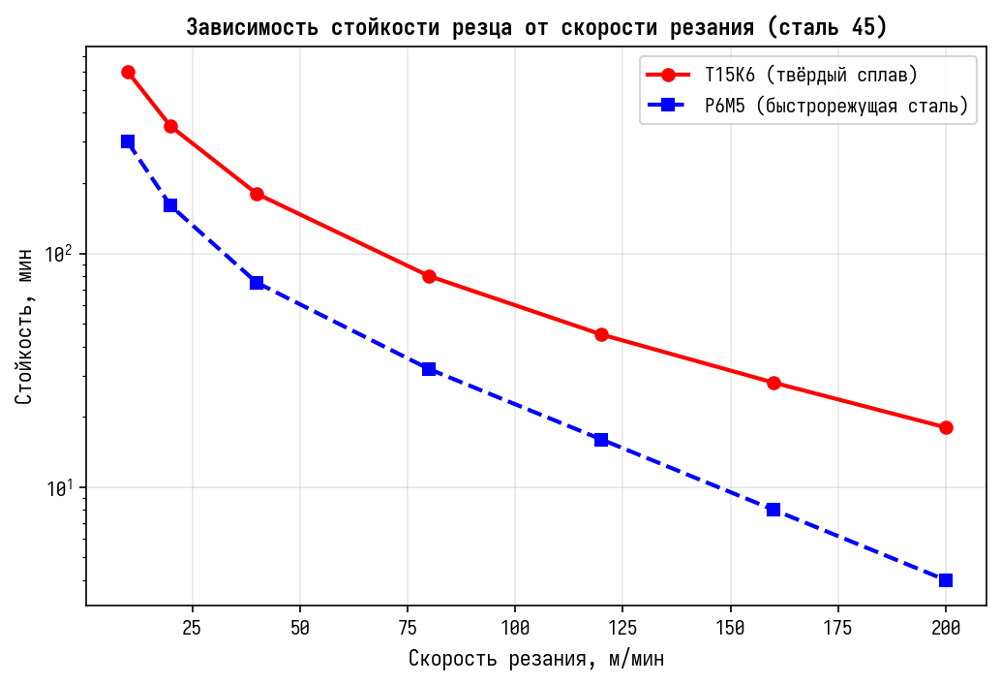
Рисунок 1. Зависимость стойкости режущего инструмента от скорости резания (обработка стали 45)
Вопросы для повторения:
1. Объясните физическую сущность процесса резания металлов.
2. Что такое скорость резания, подача и глубина резания? Как они вычисляются?
3. Объясните геометрию режущей части токарного резца.
4. Какие материалы применяются для режущей части инструмента?
5. В чём разница между быстрорежущей сталью и твёрдым сплавом?
6. Какие виды износа режущего инструмента существуют?
7. Что такое стойкость инструмента и от чего она зависит?
8. Какие признаки затупления инструмента может заметить оператор станка?

